

**Packet Tracer: Ping y rastreo para probar rutas**

## Topología

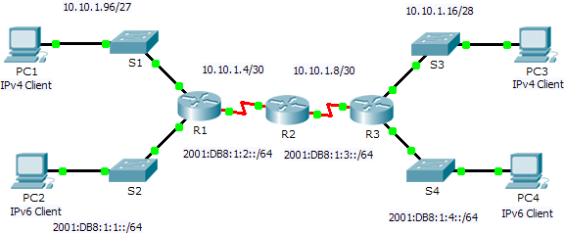

**Tabla de direccionamiento**

|  |  |  |  |  |
| --- | --- | --- | --- | --- |
| **Dispositivo** | **Interfaz** | **Dirección IPv4** | **Máscara de subred** | **Gateway predeterminado** |
| **Dirección/Prefijo IPv6** | |
| R1 | G0/0 | 2001:DB8:1:1::1/64 | | No aplicable |
| G0/1 | 10.10.1.97 | 255.255.255.224 | No aplicable |
| S0/0/1 | 10.10.1.6 | 255.255.255.252 | No aplicable |
| 2001:DB8:1:2::2/64 | | No aplicable |
| Link-local | FE80::1 | | No aplicable |
| R2 | S0/0/0 | 10.10.1.5 | 255.255.255.252 | No aplicable |
| 2001:DB8:1:2::1/64 | | No aplicable |
| S0/0/1 | 10.10.1.9 | 255.255.255.252 | No aplicable |
| 2001:DB8:1:3::1/64 | | No aplicable |
| Link-local | FE80::2 | | No aplicable |
| R3 | G0/0 | 2001:DB8:1:4::1/64 | | No aplicable |
| G0/1 | 10.10.1.17 | 255.255.255.240 | No aplicable |
| S0/0/1 | 10.10.1.10 | 255.255.255.252 | No aplicable |
| 2001:DB8:1:3::2/64 | | No aplicable |
| Link-local | FE80::3 | | No aplicable |
| PC1 | NIC | 10.10.1.98 | 255.255.255.224 | 10.10.1.97 |
| PC2 | NIC | 2001:DB8:1:1::2/64 | | FE80::1 |
| PC3 | NIC | 10.10.1.18 | 255.255.255.240 | 10.10.1.17 |
| PC4 | NIC | 2001:DB8:1:4::2/64 | | FE80::1 |

**Objetivos**

#### Parte 1: Probar y restaurar la conectividad IPv4 Parte 2: Probar y restaurar la conectividad IPv6

**Situación**

En esta actividad, hay problemas de conectividad. Además de recopilar y registrar información acerca de la red, localizará los problemas e implementará soluciones razonables para restaurar la conectividad.

**Nota:** la contraseña de EXEC del usuario es **cisco**. La contraseña de EXEC privilegiado es **class**.

# Parte 1: Probar y restaurar la conectividad IPv4

### Paso 1: Usar los comandos ipconfig y ping para verificar la conectividad

1. Haga clic en **PC1** y, a continuación, haga clic en la ficha **Desktop** > **Command Prompt** (Escritorio > Símbolo del sistema).
2. Introduzca el comando **ipconfig /all** para recopilar la información de IPv4. Complete la **tabla de direccionamiento** con la dirección IPv4, la máscara de subred y el gateway predeterminado.

1. Haga clic en **PC3** y, a continuación, haga clic en la ficha **Desktop** > **Command Prompt**.
2. Introduzca el comando **ipconfig /all** para recopilar la información de IPv4. Complete la **tabla de direccionamiento** con la dirección IPv4, la máscara de subred y el gateway predeterminado.

1. Pruebe la conectividad entre la **PC1** y la **PC3**. El ping debe fallar.

### Paso 2: Localice el origen de la falla de conectividad.

1. Desde la **PC1**, introduzca el comando necesario para rastrear la ruta a la **PC3**. ¿Cuál es la última dirección IPv4 correcta que alcanzó? 10.10.1.97

1. El rastreo finalmente terminará después de 30 intentos. Introduzca **Ctrl**+**C** para detener el rastreo antes de los 30 intentos.
2. Desde la **PC3**, introduzca el comando necesario para rastrear la ruta a la **PC1**. ¿Cuál es la última dirección IPv4 correcta que alcanzó? 10.10.1.17

1. Introduzca **Ctrl**+**C** para detener el rastreo.
2. Haga clic en **R1** y, a continuación, haga clic en la ficha **CLI**. Presione **ENTRAR** e inicie sesión en el router.
3. Introduzca el comando **show ip interface brief** para obtener una lista de las interfaces y su estado. Hay dos direcciones IPv4 en el router. Una se debió haber registrado en el paso 2a. ¿Cuál es la otra? 10.10.1.6

1. Introduzca el comando **show ip route** para obtener una lista de las redes a las que está conectado el router.

Observe que hay dos redes conectadas a la interfaz **Serial0/0/1**. ¿Cuáles son? 10.10.1.6/32, 10.10.1.4/30

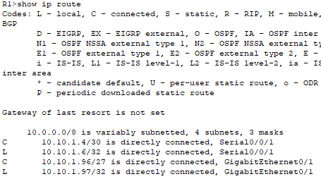

1. Repita los pasos 2e a 2g con el **R3** y escriba las respuestas aquí. 10.10.1.10, 10.10.1.8/30, 10.10.1.10/32 Observe cómo cambia la interfaz serial para el R3.

1. Ejecute más pruebas si eso permite visualizar el problema. El modo de simulación está disponible.

### Paso 3: Proponga una solución para resolver el problema.

1. Compare sus respuestas del paso 2 con la documentación que tiene disponible para la red. ¿Cuál es el error? La interfaz Serial 0/0/0 del R2 está configurada con una dirección IP incorrecta.Captura de pantalla de un celular

   Descripción generada automáticamente
2. ¿Qué solución propondría para corregir el problema? Configurar la dirección IP correcta en la interfaz Serial 0/0/0 del R2 (10.10.1.5).

### Paso 4: Implemente el plan.

Implemente la solución que propuso en el paso 3b.

### Paso 5: Verifique que la conectividad esté restaurada.

1. Desde la **PC1**, pruebe la conectividad a la **PC3**.

1. Desde la **PC3**, pruebe la conectividad a la **PC1**. ¿Se resolvió el problema? SíImagen que contiene negro, tabla, pantalla, blanco

   Descripción generada automáticamente

### Paso 6: Documentar la solución.

**P****arte 2: Probar y restaurar la conectividad IPv6**

**Paso 1: Usar los comandos ipv6config y ping para verificar la conectividad**

1. Haga clic en **PC2** y, a continuación, haga clic en la ficha **Desktop** > **Command Prompt**.
2. Introduzca el comando **ipv6config /all** para recopilar la información de IPv6. Complete la **tabla de direccionamiento** con la dirección IPv6, el prefijo de subred y el gateway predeterminado.

1. Haga clic en **PC4** y, a continuación, haga clic en la ficha **Desktop** > **Command Prompt**.
2. Introduzca el comando **ipv6config /all** para recopilar la información de IPv6. Complete la **tabla de direccionamiento** con la dirección IPv6, el prefijo de subred y el gateway predeterminado.

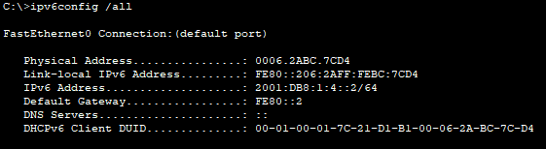

1. Pruebe la conectividad entre la **PC2** y la **PC4**. El ping debe fallar.

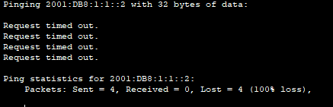

### Paso 2: Localice el origen de la falla de conectividad.

1. Desde la **PC2**, introduzca el comando necesario para rastrear la ruta a la **PC4**. ¿Cuál es la última dirección IPv6 correcta que se alcanzó? 2001:DB8:1:3::2Imagen que contiene negro, monitor, pantalla, computadora

   Descripción generada automáticamente
2. El rastreo finalmente terminará después de 30 intentos. Introduzca **Ctrl**+**C** para detener el rastreo antes de los 30 intentos.
3. Desde la **PC4**, introduzca el comando necesario para rastrear la ruta a la **PC2**. ¿Cuál es la última dirección IPv6 correcta que se alcanzó? No se alcanzó ninguna dirección IPv6.Imagen que contiene interior, pantalla, negro, monitor

   Descripción generada automáticamente
4. Introduzca **Ctrl**+**C** para detener el rastreo.
5. Haga clic en **R3** y, a continuación, haga clic en la ficha **CLI**. Presione **ENTRAR** e inicie sesión en el router.
6. Introduzca el comando **show ipv6 interface brief** para obtener una lista de las interfaces y su estado. Hay dos direcciones IPv6 en el router. Una debe coincidir con la dirección de gateway registrada en el paso 1d. ¿Hay alguna discrepancia? SíCaptura de pantalla de un celular con letras

   Descripción generada automáticamente
7. Ejecute más pruebas si eso permite visualizar el problema. El modo de simulación está disponible.

### Paso 3: Proponga una solución para resolver el problema.

1. Compare sus respuestas del paso 2 con la documentación que tiene disponible para la red. ¿Cuál es el error? La PC4 utiliza una configuración de gateway predeterminado incorrecta.
2. ¿Qué solución propondría para corregir el problema? Configurar la PC4 con la dirección de gateway predeterminado correcta: FE80::3.

### Paso 4: Implemente el plan.

Implemente la solución que propuso en el paso 3b.

### Paso 5: Verifique que la conectividad esté restaurada.

1. Desde la **PC2**, pruebe la conectividad a la **PC4**.

1. Desde la **PC4**, pruebe la conectividad a la **PC2**. ¿Se resolvió el problema? Sí

### Paso 6: Documentar la solución.

**Tabla de calificación sugerida**

|  |  |  |  |
| --- | --- | --- | --- |
| **Sección de la actividad** | **Ubicación de la consulta** | **Posibles puntos** | **Puntos obtenidos** |
| Parte 1: Probar y restaurar la conectividad entre la PC1 y la PC3 | Paso 1b | 5 |  |
| Paso 1d | 5 |  |
| Paso 2a | 5 |  |
| Paso 2c | 5 |  |
| Paso 2f | 5 |  |
| Paso 2g | 5 |  |
| Paso 2h | 5 |  |
| Paso 3a | 5 |  |
| Paso 3b | 5 |  |
| **Total de la parte 1** | | **45** |  |
| Parte 2: Probar y restaurar la conectividad entre la PC2 y la PC4 | Paso 1b | 5 |  |
| Paso 1d | 5 |  |
| Paso 2a | 5 |  |
| Paso 2c | 5 |  |
| Paso 2f | 5 |  |
| Paso 3a | 5 |  |
| Paso 3b | 5 |  |
| **Total de la parte 2** | | **35** |  |
| **Puntuación de Packet Tracer** | | **20** |  |
| **Puntuación total** | | **100** |  |